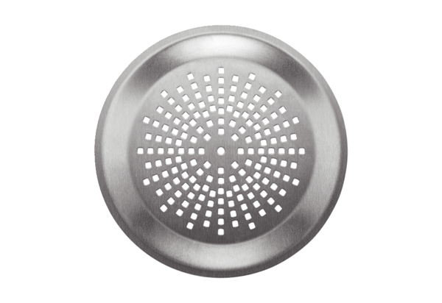Stěnová/stropní mřížka FFS-WGEObsah dodávky: 1 kusSortiment: K
Typové číslo: 0055.0903Výrobce: MAICO

